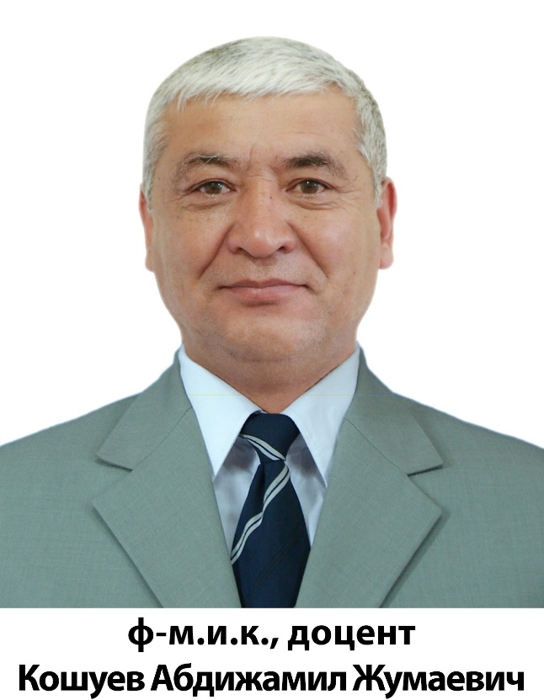

Кошуев Абдижамил Жумаевич
- Туулган жылы, жери: 3- март 1966-жыл, Ош областы Өзгөн району Кара-Тарык айылы;
- Улуту: кыргыз;
- Илимий даражасы, наамы: физика-математика илимдеринин кандидаты,
профессордун милдетин аткаруучу;
- Билими (качан, кайсы, окуу жайы): Жогорку, 1990-ж., ОшМПИ, физика, информатика жана
эсептөө техникасынын мугалими;
- Эмгек жолу: 1983-90-ж. ОшМПИ окуган;
1983-86 ж. Советтик Армиянын катарында кызмат кылган;
1990-2000 жыл ОшМУ лаборант, окутуучу, ага окутуучу;
2000-жылдан баштап БатМУ КГПИде окуу-маалымат бөлүмүнүн башчысы, сырттан окутуу бөлүм башчысы, кафедра башчысы, дистанттык окутуу бөлүм башчысы, табигый-математикалык билим берүү каф. профессордун м.а., педагогика факультетинин деканы;
2021-жылдан КГПИнин директору.
- Жалпы эмгек стажы: 39 жыл;
- ЖОЖдогу: 32 жыл;
- Иштеген жеринин дареги: Кызыл-Кыя ш.Дехканская-1 көч.. БатМУ КГПИ.
- Жашаган жери: Бат. обл. Кызыл-Кыя шаары, 1-микр. 1-үй 13 -батир;
- Билген тилдери: Кыргыз, орус, озбек, жана англис тили ( сөздүк менен.)
- Тел.номери: (0773) 27-60-64.
- Электрондук дареги: akoshuev@mail.ru

Ф-м.и.к, доцент Кошуев Абдижамил Жумаевичтин эмгек ишмердүүлүгү жөнүндө

№ | жылдар | жылдар | Ишке кабыл алынгандыгы тууралуу маалымат | Ээлеген кызматы | Приказ
1 | 01.09.83 | 29.06.90 | Ош мамлекеттик педагогикалык институту  Физика - математика факультети | студент | Жогорку окуу жайына кирүүгө чейин иш стажы жок
2. | Июль 1984 | Июль 1986 | Советтик Армияда кызмат өтөгөн | стрелок | 2-курстан САга чакырылган (1984-86-жылдары 2 жыл кызмат өтөгөн)
2 | 04.07.1990-ж. | 18.09.1990-ж | Ош мамлекеттик педагогикалык институту  Физика — математика факультетинин  ЭTФ кафедрасы | лаборант | Пр.50/1 06.07.90.ж
3 |  | 10.09.1992 | ОГПИнин ОшМУ болуп өзгөртүлгөндүгүнө байланыштуу (ОГПИнин бардык кызматкерлери иштен бошотулуп, кайрадан ОшМУга кабыл алынган) | преподователь | Пр.12/1 от 28.09.92
3 | 18.09.1990-ж. | 01.02.1993-ж | Ош мамлекеттик педагогикалык институту  Физика — математика факультетинин  ЭTФ кафедрасы | окутуучу | Пр.72/1 26.09.90-ж.
 |  | 01.02.1993-г. | ОшМУнун аспирантурасынын күндүзгү бөлүмүнө кабыл алынгандыгына байланыштуу бошотулган |  | Пр.9/1 от 04.02.93-ж.
4 | 01.02.1993-ж. | 01.02.1996-ж | Ош мамлекеттик университети  Физика — математика факультетинин  ЭTФ кафедрасы | Аспирант (катуу дене физикасы адистиги боюнча) | Пр.50/1 06.07.90-ж
 |  | 01.02.1996-г. | ОшМУнун аспирантурасынын күндүзгү бөлүмү аяктагандыгына байланыштуу бошотулган |  | Пр.13/1 05.02.96-ж
 | 01.02.1996-ж | 1.09.1996-ж | ОшМУнун ЭТФ бөлүмүнүн инженери болуп кабыл алынган | Улук инженер | Пр.16/1 12.02.96ж.
5 | 01.09.1996-ж. | 25.02.1997-ж. | Ош мамлекеттик университети  Физика — математика факультетинин  ЭTФ кафедрасы | окутуучу | Пр.38/1 15.04.96ж.
6 | 25.02.1997-ж | 10.01.00ж. | Ош мамлекеттик университети  Физика — математика факультетинин  ЭTФ кафедрасы | Ага окутуучу | Пр.16/1 03.03.97ж.
 |  | 10.01.2000г. | ОшМУнун Физика — математика факультетинин  ЭTФ кафедрасынан өз арызы менен бошотулган |  | Пр.3/1 от 16.01.00ж.
7 | 10.01.00ж. | 07.12.00ж. | ОшМУнун Кызыл-Кыя филиалы | Билим берүү жана маалымат бөлүмүнүн башчысы | Пр.109/1(1) 10.01.00ж.
 | 01.09.00 |  | ОшМУнун Кызыл-Кыя филиалына ага окутуучу катары кабыл алынат | Орундаштыкта ага окутуучу | Пр.163/1 01.09.00ж.
 | 01.12.00г. |  | ККФ ОшМУ БатМУнун түзүлгөндүгүнө байланыштуу КГПИ БатМУ болуп кайра түзүлдү. | ОшМУнун ККФ факультетинен бошотулат | Пр.204/1 01.12.00ж.
 |  | 01.12.00г. | КМПИнин БатМУнун окуу-маалымат бөлүмүнө кабыл алынат | Окуу-маалымат бөлүмүнүн башчысы | Пр.203/1 08.12.00ж.
8 | 01.12.00ж. | 01.09.2007ж. | Баткен мамлекеттик университетинин Кызыл-Кыя гуманитардык-педагогикалык институту | Окуу-маалымат бөлүмүнүн башчысы | Пр.203/1 08.12.00ж.
9 | 01.09.2007ж. | 24.11.2009ж. | Баткен мамлекеттик университетинин Кызыл-Кыя гуманитардык-педагогикалык институту | Окуу-маалымат департаментинин башчысы | Пр.1/1(8) 08.12.00ж.
10 | 24.11.2009ж. | 06.09.2010ж. | Баткен мамлекеттик университетинин Кызыл-Кыя гуманитардык-педагогикалык институтунун сырттан окуу бөлүмү | Бөлүм башчысы | Пр.21/1 24.11.09ж.
11 | 06.09.2010ж. | 01.10.2011ж. | Баткен мамлекеттик университетинин Кызыл-Кыя гуманитардык педагогикалык институтунун физика-математика кафедрасы | Доценттин  милдетин  аткаруучу | Пр.5/1 06.09.10ж.
12 | 01.10.2011ж. | 05.11.12ж. | Баткен мамлекеттик университетинин Кызыл-Кыя гуманитардык педагогикалык институтунун физика-математика кафедрасы | Кафедра башчысы | Пр.10/1 01.10.11ж.
13 | 05.11.12ж. | 01.10.2014ж. | Баткен мамлекеттик университетинин Кызыл-Кыя гуманитардык педагогикалык институтунун дистанттык окутуу технологиясы бөлүмү | Бөлүм башчысы | Пр.13/1 05.11.02ж.
14 | 01.10.2014ж. | 01.09.2016ж. | Баткен мамлекеттик университетинин Кызыл-Кыя гуманитардык педагогикалык институтунун педагогика факультети | Декан  (администратор) | Пр.6/1 (6) 01.10.14ж.
 | 09.03.21г. | 10.03.21-г. | БатМУнун ректорунун 22.02.21 буйругунун негизинде КПИ КГПИ болуп өзгөртүлгөн. |  | Пр.03-03/2 09.03.21ж.
 | 06.05.21 | 06.08.21 | Баткен мамлекеттик университетинин Кызыл-Кыя гуманитардык педагогикалык институтунун педагогика факультети | декан  (3жылга шайланган) | Пр.03-03/60 10.03.21ж.
 | 06.08.21 |  | Баткен мамлекеттик университетинин Кызыл-Кыя гуманитардык педагогикалык институту | директор | Пр.03-03/90 06.08.21ж.

